Economie Numérique et veille stratégique

Chapitre 01 : Economie numérique
- Définition et historique :
Economie :
« Bonne administration des richesses matérielles (d’une maison, d’un état) »
« Etymologiquement, l'économie est l'art de bien administrer une maison, de gérer les biens d'une personne, puis par extension d'un pays. Plus généralement, l'économie est une science sociale qui étudie la production, la répartition, la distribution et la consommation des richesses d'une société « biens et services » »
NB : Les sciences économiques englobent les sciences humaines et les sciences sociales. Elles permettent d'étudier le besoin en ressources d'une société et de calculer sa consommation sciences économiques est une discipline académique qui étudie l'économie comme activité humaine,
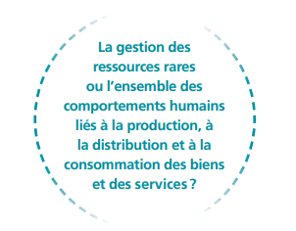
L’activité économique a pour objectif d’aider les individus et les sociétés à propos sur les allocations optimale de nos ressources limitées. Le problème fondamental de l’économie est la rareté. L’idée que le désir (la demande) est supérieur aux ressources dispose. L’économie est confronté à des choix sur:
- Que produire?
- Comment produire?
- Pour qui produire?
La principale activité économique d'une entreprise ? « Micro-économie »
- Définition : l'entreprise est une unité économique autonome dont la fonction principale est la production de biens et de services marchands, c'est à dire vendus à un prix égal ou supérieur à leur coût de production
Numérique
On dit « numérique » une information qui se présente sous forme de nombres associés à une indication de la grandeur physique à laquelle ils s'appliquent, permettant les calculs, les statistiques, la vérification des modèles mathématiques. Le calcul numérique se fait sur ces nombres, par opposition au calcul algébrique, qui se fait sur des variables désignées par un symbole
Exemple :
Les données numériques sur la taille du paragraphe ci-dessus sont :
- phrases = 2
- mots = 59
- caractères = 327
- ponctuation = 7
« Numérique » désigne maintenant les technologies de l'information et de la communication « TIC », Cet usage est spécifique au français, la plupart des autres langues utilisent le mot « digital », qui vient du latin « digitus » qui signifie « doigt » ; en anglais « digit » désigne un chiffre (0 à 9). Appliqué à un ordinateur,
L’économie numérique
L’émergence de l’économie numérique :
Elle résulte de l’utilisation répandue des nouvelles technologies, d’usage général tout d’abord dans le domaine de l’information et la communication ; néanmoins elle s’est transformée en une technologie universelle qui a eu des implications bien au-delà des technologies de l’information et de la communication (TIC). Elle a eu un impact sur tous les secteurs économiques, la croissance et la productivité des Etats sans oublier l’environnement des entreprises, les particuliers, les ménages et leur comportement.
L’utilisation d’internet, par exemple, a permis le rassemblement des personnes et de moyens en dématérialisant la distance physique pour créer, développer et partager leurs idées donnant lieu à de nouveaux concepts, nouveaux contenus et par conséquence à la naissance d’une nouvelle génération d’entrepreneurs et des marchés.
L’économie numérique est : le réseau mondial des activités économiques et sociales qui sont activées par des plates-formes telles que les réseaux Internet, mobiles et de capteurs, y compris le commerce électronique. Activées également par les efforts pour atteindre l'efficacité et la productivité dans les processus de production, les stocks et la gestion des connaissances.
La composition de l’économie numérique
L’économie numérique regroupe le secteur des TIC, les secteurs utilisateurs et les secteurs à fort contenu numérique, ces derniers ne pourraient exister technologies.
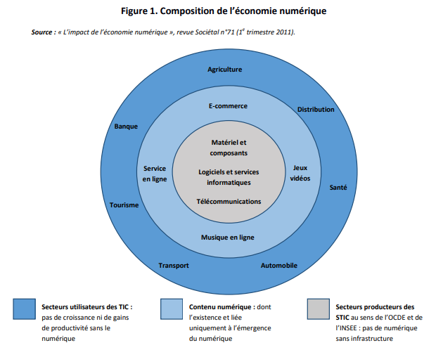
NB
Selon une convention internationale fixée par l'OCDE, on qualifie de secteurs des technologies de l'information et de la communication (TIC) les secteurs suivants :
- secteurs producteurs de TIC (fabrication d'ordinateurs et de matériel informatique, de TV, radios, téléphone,...) ;
- secteurs distributeurs de TIC (commerce de gros de matériel informatique,...) ;
- secteurs des services de TIC (télécommunications, services informatiques, services audiovisuels,...)
Impacts de l’économie numérique
En termes de contribution directe, l’économie numérique a un effet macroéconomique lié à l’augmentation de l’investissement productif des entreprises, investissement dans les biens corporels : équipements et matériels numériques ; ou incorporels : logiciels, utilisés dans le processus de production.
Un autre effet est lié à l’augmentation de la productivité des salariés. Une bonne formation des salariés à l’utilisation du numérique en entreprise augmente leur productivité, notamment grâce à la possible d’automatisation des tâches, qui conduisent à un gain de temps, à une amélioration de processus, à une augmentation des échanges et à une optimisation de l’organisation. Cette réorganisation entraine l’amélioration de la productivité du travail, un déterminant majeur de la croissance économique.
Concernant la contribution indirecte, c’est la forte utilisation des technologies numériques qui entraîne une amélioration de la productivité globale de facteurs (PGF). La PGF reflète l’impact du progrès technique sur la croissance. L’amélioration de la PGF est en partie attribuée aux secteurs producteurs de matériels numériques mais aussi aux secteurs utilisateurs d’innovations numériques. En effet, les forts gains de productivité (effet volume direct) des secteurs producteurs ont conduit à une baisse de prix de production et de ventes de biens et services numériques, ce qui a un effet sur la dynamique des prix et donc sur l’inflation. Plus les prix sont faibles et plus les secteurs utilisateurs vont être incités à investir dans des produits numériques dans le but d’accroitre leur productivité. La productivité globale des facteurs dépend également de la large diffusion des innovations numériques dans l’ensemble de l’économie. En effet l’innovation numérique a des externalités de « réseau », plus les innovations numériques sont largement diffusées et adoptées, plus les bénéfices seront importants (effet d’apprentissage, économies d’échelle).
- Le commerce électronique
Le commerce en ligne ou commerce électronique est l'échange pécuniaire de biens, de services ou d'informations par l'intermédiaire des réseaux informatiques, notamment Internet.
Le terme « commerce en ligne » comprend également la circulation mondiale des données

Variétés des relations vendeur-acheteur
Reposant sur la nature de la relation vendeur-acheteur, ces types sont :
- l'échange électronique entre entreprises et gouvernement, souvent appelé B2G, acronyme anglais de business to government (« d'entreprise à gouvernement ») ;
- le commerce en ligne entre entreprises, souvent appelé B2B, acronyme de l'anglais business to business (« d'entreprise à entreprise ») ;
- l'échange électronique entre une entreprise et ses employés, souvent appelé Intranet ou B2E, acronyme de l'anglais business to employee (« d'entreprise à employé ») ;
- le commerce en ligne à destination des particuliers, ou B2C, acronyme de l'anglais business to consumer ou business to client (« d'entreprise à consommateur » ou « d'entreprise à client ») : il s'agit de sites web marchands ;
- le commerce en ligne entre particuliers, ou C2C , acronyme de l'anglais consumer to consumer : il s'agit de sites web de vente entre particuliers
Exemples :

Commerce entre entreprises et particuliers (B2C)
Parmi les principaux biens et services vendus par Internet aux particuliers on peut citer :
- les biens culturels : livres, CD et DVD, etc. ;
- les appareils technologiques : PC, électronique, hifi, etc. ;
- le tourisme et les voyages : billets de train, d'avion, locations, etc. ;
- les produits de grande consommation avec les supermarchés en ligne ;
- les produits d'imprimerie : faire-part, cartes de visites, plaquettes, supports commerciaux ;
- les produits d'habitats, vêtements, puériculture, etc.
- les prestations de services à domicile : ménage, travaux, bricolage, coiffure, etc.
Ainsi que des systèmes de vente spécialement adaptés au monde Internet :
- développement de photographies numériques ;
- téléchargement de musique ;
- location de DVD par Internet ;
- vidéo à la demande (VAD).

Commerce entre entreprises (B2B)
Il existe également des produits vendus en ligne exclusivement aux professionnels comme :
- le textile, un employé pouvant commander en ligne un vêtement professionnel personnalisé (à sa taille, avec son nom brodé sur le vêtement) ;
des traceurs, des copieuses de plan, des scanneurs, etc., pour bureaux d'études ;
- du matériel BTP (mètres, lasers, etc.) ;
- véhicule utilitaire (fourgons, camions, véhicules frigorifiques, etc.).

Services en ligne
Enfin, de nombreuses entreprises proposent des services sur Internet, payants ou non :
- banque en ligne ;
- assurance en ligne ;
- presse en ligne ;
- radio en ligne ;
- TV/film en ligne.
Remarque !!
De manière générale, toute entreprise ou particulier voulant créer une boutique en ligne pourra utilement faire appel à un prestataire spécialisé dans le commerce en ligne, afin d'étudier son marché, sa concurrence et donc son positionnement sur le web c’est le MARKRTING
Modèles de distribution :
*CLICK AND MORTAR
Dans le monde du commerce en ligne, l'expression anglaise click and mortar (ou encore bricks and clicks) fait référence à des entreprises qui proposent de façon complémentaire :
- de la vente par Internet (activités « en ligne ») ;
- et de la vente en magasin ou en point de vente « physique » (distribution classique)
*VENTE MULTICANAUX
la stratégie multicanale nécessite une organisation particulière sur de nombreuses fonctions : gestion logistique, système d'information, relations client, prix, promotion, fidélisation, etc. Il s'agit désormais de l'e-business.
Le-E-business est un ensemble d'outils qui permettent d'une part de créer un site de commerce en ligne et d'autre part de mettre à la disposition du marchand tous les moyens nécessaires pour prospecter et fidéliser les clients (listes de cadeaux, points de fidélité, remises en espèces, chèques cadeau, coupons de remise, parrainage, affiliation, etc.).
La différence entre le commerce en ligne et le –E-Commerce
Le commerce en ligne ne garantit pas le succès du site en lui-même, car il n'offre que des fonctionnalités limitées au panier, et assure d'une manière basique la gestion du catalogue en ligne. Il ne traite pas les problèmes fondamentaux liés aux développements d'une communauté verticale autour du site, la fidélisation de la clientèle, l'instauration de la confiance client/marchand, l'optimisation des ventes, l'analyse du comportement du client,
Alors que L’e-business est tout ce qui peut être mis en œuvre en amont pour concrétiser une vente et assurer la fidélisation du client. Il est composé de « relations d'échanges » d'ordre différent (mailing, actions de fidélisation, promotions, service après-vente, etc.)
- Le contrat électronique
Les contrats électroniques sont des contrats à distance, conclus sans qu’il y a ait un contact direct entre les contractants, entre le vendeur et l’acheteur. Le contrat électronique est caractérisé par un consentement mutuel sur une chose, un prix.
Comment fonctionne ce contrat ?
Le client peut conclure un contrat en se connectant à un site web proposant des produits ou services, et peut même conclure un contrat en échangeant un courrier électronique avec le vendeur, la rencontre des volontés s’étant faite par échange de ces courriers, le consentement des deux parties n’est certes pas simultané mais il est réciproque

Les conditions de validité du contrat électronique
Tout contrat électronique doit respecter les conditions de validité d’un contrat papier, à savoir :
- Le consentement des parties, qui doit être exempt de vices et donner lieu à une validation par le biais du « double clic ». Dans le cadre du RGPD, ce consentement doit aussi être explicite, éclairé et libre.
- La capacité: seule peut contracter une personne en pleine capacité.
- L’objet et la cause : la prestation indiquée dans le contrat électronique et les raisons qui poussent les parties à contracter doivent être légales et ne pas contrevenir à l’ordre public.

La particularité du contrat électronique

L’une des spécificités les plus notables du contrat électronique : puisque celui-ci est établi sous forme numérique, sans modèle papier préexistant, toutes les copies créées deviennent des originaux !

La signature électronique pour valider un contrat dématérialisé
- Tout acte juridique, pour être validé, nécessite une signature. Pour vos documents dématérialisés, et notamment pour vos contrats, vous devez créer une signature électronique qui permette de vous identifier. Une fois apposée sur un contrat numérique, celle-ci manifeste votre consentement aux obligations qui découlent de l’acte en question – tout comme celui des autres signataires.

Pourquoi passer au contrat électronique ? le contrat numérique en vous présentant ses cinq atouts majeurs.

1) Une productivité accrue : Un contrat papier demande une demi-heure de travail, à tout le moins. Un contrat électronique se crée, se signe et s’envoie en trois minutes.

2) Un processus accéléré : le format électronique vous permet d’accélérer le processus de contractualisation pour passer de deux semaines (en moyenne) à quelques heures tout au plus.

3) Des échanges fiabilisés et sécurisés : La traçabilité (vous savez qui a fait quoi, et quand) et la sécurité (vous définissez les règles d’accès aux documents en fonction des profils utilisateurs)

4) Un meilleur suivi du cycle de vie du contrat Le suivi du cycle de vie se fait en ligne, en toute simplicité et de façon instantanée : vous recevez alertes et notifications en cas de problème

5) Des coûts de gestion réduits : vous éliminez toute une série de frais inévitables dans le cadre d’une contractualisation papier. Pas d’impression, pas d’envoi postal, pas de transport, pas d’archivage physique – vous n’avez qu’à prendre en charge les coûts des logiciels et de la création d’une signature électronique, soit uniquement des dépenses ponctuelles

D) La prospection et la publicité par voie électronique :

Le commerce électronique, comme toute forme de commerce classique, use et abuse de techniques de communication, afin de tenter de séduire les clients potentiels. La prospection, la publicité jouent donc naturellement un rôle majeur :
- La prospection commerciale
Définition :
Action qui consiste à utiliser l’ensemble des techniques marketing pour identifier de nouveaux clients potentiels et les transformer en clients réels. Il s'agit de rechercher de nouveaux clients qu'on appellera alors des prospects puis ils obtiendront le nom de "clients" une fois leur premier achat effectué.
Autrement dit : La prospection est une des étapes de la vente. Elle concourt et traduit une volonté de conquérir de nouveaux clients et marches.
La prospection réside dans une action de contact interactif avec une cible définie, dans un planning défini, et pour l'atteinte d'un objectif précis.
Les objectifs :
La prospection relève d’une volonté de conquête. C’est un investissement qui s’inscrit dans la durée. Cette démarche doit être en phase avec les objectifs définis dans votre stratégie commerciale :
- Gagner de nouveaux clients,
- Remplacer des clients déficients,
- Réactiver des clients anciens,
- Augmenter votre CA,
- Gagner des parts de marché,
- Lancer un nouveau produit

2) La publicité en ligne :

La publicité en ligne (ou e-publicité) désigne toute action visant à promouvoir un produit, service (économie), une marque ou une organisation auprès d’un groupe d’internautes et/ou de mobinautes contre une rémunération. La publicité en ligne est de deux types : Display (bannières) et Search (liens promotionnels) ;.
Les avantages de la publicité en ligne :
*Rapidité de mise en place et diffusion : la publicité en ligne représente un gain de temps à court et moyen terme non négligeable, De plus, la vitesse de diffusion de la publicité en ligne est un autre atout par rapport à un affichage papier
*Mesurabilité et analyse des effets : la publicité en ligne permet également de mesurer en temps réel l’effet des campagnes en ligne les taux de clic. Afin d'émettre des analyses de performance des diverses campagnes, le fait de pouvoir déterminer les effets de chaque élément permet de déterminer la pertinence de chacun ;
*Analyse des centres d’intérêt du visiteur : Sur internet, certaines entreprise comme Criteo conserve les données du visiteur, afin de proposer des annonces relatives aux centres d'intérêt du visiteur.
Les types de publicité en ligne :
*La publicité en ligne personnalisée : La publicité personnalisée est une publicité qui est choisie en fonction des caractéristiques connues de l’internaute (âge, sexe, localisation, etc.) et qu’il a lui-même renseignées. Ce type de publicité est le plus « classique » mais il est aujourd’hui revisité par les réseaux sociaux,
*La publicité en ligne contextuelle : C’est une publicité qui est choisie en fonction du contenu immédiat fourni à l’internaute. Ainsi, le produit ou le service vanté dans la publicité contextuelle est choisi en fonction du contenu textuel de la page dans laquelle la publicité s’insère ou, s’il s’agit d’un moteur de recherche, en fonction du mot clé que l’internaute a saisi pour sa recherche
*La publicité en ligne comportementale : C’est une publicité qui est choisie en observant le comportement de l’internaute à travers le temps. Ainsi, elle vise à étudier les caractéristiques de l’internaute à travers ses actions (visite successives de sites, interactions, mots clés, production de contenu en ligne, etc.) pour en déduire son profil et lui proposer des publicités adaptées
D) La propriété intellectuelle et commerciale :
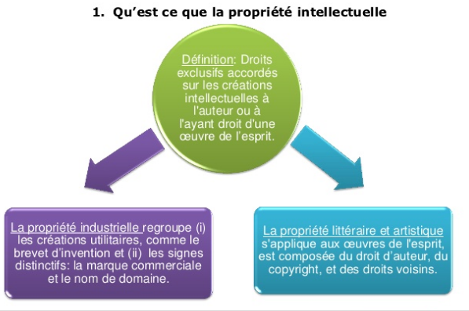
Le droit d’auteur est l’ensemble des droits dont dispose un auteur ou ses ayants droit (héritiers, sociétés de production), sur des œuvres de l’esprit originales et des droits corrélatifs du public à l'utilisation et à la réutilisation de ces œuvres sous certaines conditions
Il est composé de deux types de droits :
- le droit moral, qui reconnaît notamment à l'auteur la paternité de l’œuvre et le respect de son intégrité. Dans certains pays
- les droits patrimoniaux, qui confèrent un monopole d’exploitation économique sur l'œuvre, pour une durée variable (selon les pays ou cas) au terme de laquelle l'œuvre entre dans le « domaine public »
Les droits d'auteur peuvent s'appliquer à de nombreux types d'œuvres, par exemple :
- Des œuvres audiovisuelles, telles que des émissions de télévision, des films et des vidéos en ligne
- Des enregistrements sonores et des compositions musicales
- Des œuvres écrites, telles que des cours, des articles, des livres et des compositions musicales
- Des œuvres visuelles, telles que des peintures, des affiches et des publicités
- Des jeux vidéo et des logiciels informatiques
- Des œuvres dramatiques, telles que des pièces de théâtre et des comédies musicales

*Quel est le rôle de la propriété industrielle ?
- La propriété industrielle a pour objet la protection et la valorisation des inventions, des innovations et des créations industrielles ou commerciales. Elle comprend notamment les brevets, les marques, les dessins et modèles industriels, ainsi que les indications géographiques
*Les créations utilitaires :
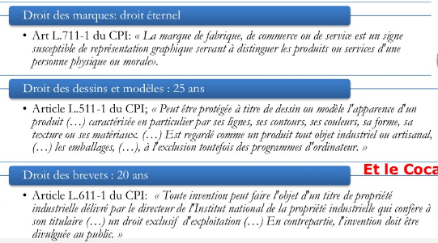

*Comment la propriété industrielle Protège-t-elle les créations de l'entreprise ?
- Pour protéger une innovation technique telle qu'un procédé ou un produit, son créateur doit déposer un brevet auprès de l'INPI. Ce dépôt lui confère alors des titres de propriété industrielle sur sa création. ... Pour protéger un dessin ou un modèle, son auteur peut déposer son œuvre auprès de l'INPI

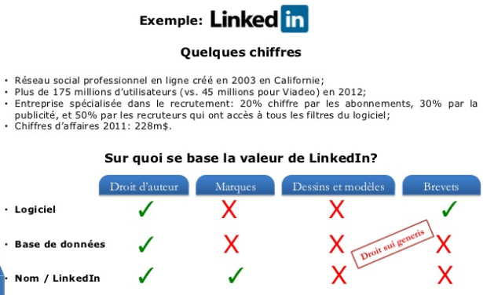

La propriété commerciale :
La propriété commerciale permet au titulaire d’un bail commercial d’obtenir le renouvellement de celui-ci ou, le cas échéant, le versement d’une indemnité d’éviction en réparation du préjudice subi. La propriété commerciale est donc un dispositif qui protège le commerçant afin de l’autoriser à rester dans les lieux au terme de son contrat de bail.
Le bail commercial, est un contrat de location liant un bailleur et un locataire exerçant une activité commerciale dans les locaux loués. Pourra y être exploité un fonds commercial, industriel ou artisanal
Le fonds de commerce est composé d'un ensemble d'éléments concourant à constituer une unité économique dont l'objet est de nature commerciale comprenant des éléments corporels, tel que le matériel, les marchandises et les équipements, et des éléments incorporels, tels que la clientèle, l'achalandagele droit au bail et le nom commercial.
L’intérêt de la propriété commerciale :
Afin de protéger le commerçant, la loi a prévu le mécanisme de la propriété commerciale qui correspond aux dispositions légales et réglementaires permettant d’encadrer les conditions de fixation du prix des locaux ainsi que conférant au locataire un droit au renouvellement du bail commercial par tacite reconduction ou de façon volontaire. À défaut de renouvellement du bail, c’est-à-dire si le bailleur refuse, une indemnité d’éviction sera versée au locataire en réparation du préjudice subi
L’indemnité d’éviction, garantit au preneur à bail (ou locataire) son droit à renouvellement et, à cet effet, elle doit être égale au préjudice causé par le refus de renouvellement du bail par le bailleur
Les conditions pour bénéficier de la propriété commerciale
Pour pouvoir bénéficier de la protection offerte par la propriété commerciale, il convient de remplir certaines conditions. Le locataire doit en effet :
- être titulaire d’un bail commercial destiné à l’exploitation d’un fonds de commerce ;
- être inscrit au registre du commerce et des sociétés (RCS) ou, à défaut, au répertoire des métiers au moment où il sollicite sa demande de renouvellement de bail ;
- exercer son activité professionnelle dans les locaux soumis au contrat de bail commercial ;
- exploiter effectivement le fonds de commerce dans les locaux objets du bail au moment de la demande de renouvellement du bail commercial et dans les trois années précédentes ;
- respecter scrupuleusement les clauses du bail (pas de loyers impayés par exemple).
Si le preneur remplit toutes ces conditions, alors il pourra faire valoir son droit de propriété commerciale et demander le renouvellement de son bail commercial auprès du bailleur.
Bon à savoir : Le statut de la propriété commerciale est d’ordre public. Cela signifie que tout locataire d’un bail commercial y a droit.

CHAPITRE 2 : Veille Stratégique
- Concepts liés à la veille et types de veille :
L'information est un outil de développement économique et technologique pour l'entreprise. Elle s'établit dans ce sens comme une ressource stratégique permettant à l'entreprise d'être plus compétitive sur son marché.
La Veille est un processus informationnel par lequel l'entreprise recherche, en anticipant, ces signaux d'alerte dans le but de créer des opportunités de marché et de réduire ainsi les risques liés à l'incertitude
Enjeux et objectifs de la veille :
La mise en place d'un processus de veille permet donc à l'entreprise de :
- Faire de l'information, un outil de développement à haute valeur ajoutée ;
-Passer d'une activité peu organisée à une activité parfaitement planifiée, d'une responsabilité laissée au bon vouloir de chaque individu à un effort collectif centré sur les priorités stratégiques de l'entreprise ;
- Détecter des opportunités: la veille permet d'avoir une vision globale et mondiale dans un secteur donné. Il est donc plus facile de déceler les opportunités de marchés, de nouveaux services, produits... ;
- Avoir une meilleure vision et perspective des actions actuelles et futures des concurrents, et prévoir ainsi leurs intentions ;
- Améliorer ses capacités d'innovation vis-à-vis des évolutions de son environnement ;
- Améliorer, développer et élargir l'ensemble de ses activités ;
- Augmenter son profit en vendant mieux et plus efficacement ses produits ;
- Progresser : Identifier les écarts (écarts du produit par rapport aux besoins ;
- Grandir : déceler les nouveaux partenaires et les nouveaux marchés ;
- Prendre des décisions avec une meilleure sécurité ;
- Pérenniser sa présence et ses activités.
Veille et Intelligence économique : comment les différencier ?
Veille, intelligence économique....Ces deux termes sont presque devenus des synonymes dans le langage courant
l'intelligence économique est « l'ensemble des actions coordonnées de recherche, de traitement, de distribution et de protection de l'information utile aux agents économiques, obtenue légalement dans les meilleures conditions de qualité, de délais et de coût »
« La veille est un outil primordial, peut-être le plus urgent dans l'ordre chronologique dans le processus d'élaboration d'une démarche d'intelligence économique »
Donc, La veille n'est qu'un outil alors que l'intelligence est un système complet
La veille stratégique :
« Le processus collectif continu par lequel un groupe d'individus traquent, de façon volontariste, et utilisent des informations à caractère anticipatif concernant les changements susceptibles de se produire dans l'environnement extérieur de l'entreprise, dans le but de créer des opportunités d'affaires et de réduire des risques et l'incertitude en général
Cette dernière définition mentionne quelques caractéristiques principales du dispositif :
- Le terme « processus » montre une succession de phases. Chaque phase possède sa propre méthodologie, son intérêt et ses particularités dans son élaboration ;
- Groupe d'individus : ce dispositif engage l'intervention de plusieurs acteurs appartenant aux différentes fonctions de l'entreprise ;
- Volontariste : l'application de l'activité de veille demande un acte de volontarisme de la part des participants ;
- Caractère anticipatif : les informations collectées doivent être annonciatrice d'événements qui n'en sont qu'à leur début.
Le terme stratégique indique que les informations fournies par la veille ne concernent pas
le quotidien de l'entreprise mais plutôt l'orientation des décisions qui engagent le devenir et l'évolution de l'entreprise, en liaison avec les tendances de son environnement,
Les types de la veille stratégique :
L'expression « veille stratégique » est une expression générique qui englobe plusieurs types de veilles spécifiques tels que la veille technologique, la veille concurrentielle, la veille commerciale, et la veille environnementale
« La veille technologique, concurrentielle et commerciale », ont proposé une visualisation intéressante de la relation unissant les cinq forces concurrentielles de Michaïl PORTER aux différentes formes que peut revêtir la veille.
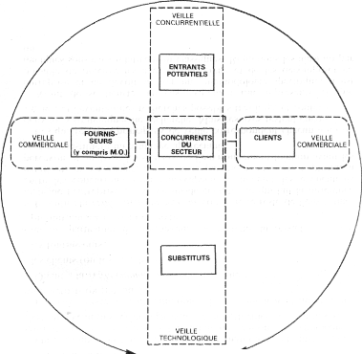
Les quatre types de la veille associés aux cinq
forces concurrentielles de porte
1) La veille technologique :
Les efforts que l'entreprise consent à faire, les moyens dont elle se dote et les dispositions qu'elle prend dans le but d'être à l'affût et de déceler toutes les évolutions et toutes les nouveautés qui se font jour dans les domaines des techniques et des technologies.
Elle permet à l'entreprise à :
*Anticiper les innovations dans son secteur d'activité, tant pour les procédés que pour les produits, afin de s'adapter et de devancer la concurrence,
*Surveiller l'évolution des textes normatifs afin de prendre les mesures nécessaires et de se conformer aux derniers textes réglementaires
2. La veille concurrentielle :
« La veille concurrentielle est l'activité par laquelle l'entreprise identifie sa concurrence actuelle et potentielle au niveau économique et financier (marques, effectifs, investissements, projets en cours..., etc.). l'objectif de la veille concurrentielle est de connaître la stratégie de ses concurrents afin d'anticiper les décisions susceptibles d'influencer le devenir de l'entreprise »
Elle s'intéresse à la surveillance des forces et des faiblesses de l'organisation de l'entreprise, de la fabrication, et des coûts. Elle a pour but de:
- Evaluer leurs forces et faiblesses afin de pouvoir mettre en évidence les risques
à éviter ainsi que les opportunités à saisir ;
- Connaître la stratégie de ses concurrents, de façon à anticiper les décisions
susceptibles d'influencer le devenir de l'entreprise.
3. La veille commerciale :
La veille commerciale porte essentiellement sur les clients, et sur les fournisseurs de l'entreprise, mais aussi sur ses sous-traitants et ses partenaires dans l'élaboration des produits et services. Elle s'intéresse aux produits ou aux composantes du mix produit (Distribution - prix - produits - Publicité). Tous ce qui compose le marché d'un produit
.4. La veille environnementale :
Cette veille englobe le reste de l'environnement d'une organisation, elle est la plus générale de toutes, et n'est néanmoins pas négligeable, elle permet de déceler les moindres mouvements de l'environnement.
Elle a pour but de rechercher, recueillir, traiter et diffuser les informations émanant de l'environnement interne et externe de l'entreprise et portant sur les aspects sociaux culturels, juridiques, politiques...
- Les modèles de processus de veuille
La revue de la littérature nous permet de recenser plusieurs modèles de veille stratégiques
Proposées par des auteurs de différentes nationalités. Parmi ces modèles, nous allons présenter ceux de JAIN et THIETART
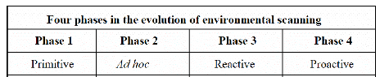
Dans son modèle, Jain propose quatre phases séquentielles pour la surveillance de l'environnement au sein d'entreprise :
1. Primitive : Regarder l'environnement comme il apparaît, s'exposer aux informations sans faire d'effort.
2. Ad hoc : Faire attention à un impact probable de l'environnement, recherche qui n'est pas active, être sensible aux informations sur les sujets particuliers, surveiller l'environnement pour améliorer la compréhension des événements.
3. Réactive : S'intéresser à l'environnement pour protéger le futur, effort non structurée, surveiller l'environnement afin de trouver les informations appropriés aux marqueteurs.
4. Proactive : Anticiper l'environnement pour le futur, surveillance stratégique
Le point fort de ce modèle c'est qu'il constitue un outil d'aide au processus décisionnel de l'entreprise. Néanmoins, l'activité de veille stratégique sert uniquement à la planification stratégique et ne permet pas de donner des éclairages sur le futur proche.
THIETART (1984, p.98) : Processus de surveillance de l'environnement (*)
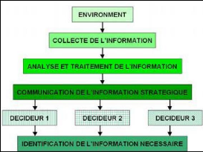
(*)La stratégie d'entreprise, Ed.Mac Graw Hill,185 p.
Quant au modèle de Thiétart, il est composé de cinq étapes cycliques:
1. La surveillance de l'environnement
2. La collecte des informations
3. Le traitement des informations collectées
4. La diffusion des informations
5. L'indentification des informations nécessaires et pertinentes à la prise de décision au sein de l'entreprise
.Ainsi il apparaît clairement que les deux modèles de veille stratégiques évoqués précédemment n'ont pas les mêmes étapes, le même objectif, les mêmes axes de surveillance. Cela revient à la perception des auteurs aux concepts de la veille stratégique
- Les étapes détaillées du processus de veille :
La veille stratégique est fondée autour des six grandes étapes suivantes :

1re étape : définir les besoins
Il est essentiel de définir les besoins en fonction des objectifs stratégiques de l'entreprise. Les besoins diffèrent selon la taille de l'entreprise en question.
Pour définir correctement les besoins, il est nécessaire de déterminer des axes de développement, préciser la cible (entreprise, partenaire, client) de cette veille, effectuer une planification du plan de recherche où l'on mettra en évidence les limites concernant les délais et les coûts, puis on s'interrogera sur les informations que l'on souhaite se procurer (qualitatif et quantitatif)

2e étape : collecter les sources d'informations
De nos jours, il existe un grand nombre d'outils de recherche. Il faut donc être prudent sur le choix de la source.
Tout d'abord, l'entreprise peut posséder une base de données regroupant toutes les sources internes.
En ce qui concerne les sources externes à l'entreprise, elles sont multiples telles que les sites internet, les réseaux sociaux, les lettres d'information, les presses spécialisées, etc. Internet est le moyen le plus rapide pour se procurer une information

3e étape : regrouper les informations
Après avoir effectué la collecte des sources d'informations, il est nécessaire de regrouper toutes les informations.
On différencie les informations de deux types:
- les informations formelles (internet, les revues de presse, les bases de données, etc.)
- les informations informelles (salons, rencontres en personne avec des clients, etc.)

4e étape : analyser les informations
Il faut ensuite analyser les informations collectées et se procurer les informations qui sont les plus stratégiques en vérifiant la source mais aussi sa pertinence. Par la suite, il faut repérer les analyses internes et externes en travaillant sur le fond et la forme.

5e étape : diffuser l'information
Enfin, les résultats sont dévoilés aux collaborateurs ou aux commanditaires.
Il y a différents moyens pour communiquer cette information. Elle peut être sous forme électronique (messagerie professionnelle, intranet) ou bien sous une forme papier.

6e étape : sauvegarder le résultat de la veille
Les résultats d'une recherche peuvent être utiles pour une prochaine veille. Au fur et à mesure, les recherches pourront être affinées et améliorées.
Ces différentes étapes se renouvèlent en continu
- Panorama de plusieurs outils de veille gratuits pour la collecte, la gestion et la diffusion d’information :

1- les outils de veille média : Les professionnels de la communication utilisent la veille média pour mesurer le succès de leur communication, identifier les stratégies réussies de leur concurrent et analyser la perception de leur marque dans la presse.
Llle répond aussi à des besoins de veille concurrentielle, technologique et sectorielle, et permet aux entreprises de rester informées des innovations et tendances de leur marché, en France et à l’international.

Des outils de veille média comme Meltwater vous permettent de recevoir chaque jour dans votre boîte mail les dernières actualités ou de mettre en place des alertes dans la journée pour rester réactif et protéger votre e-réputation

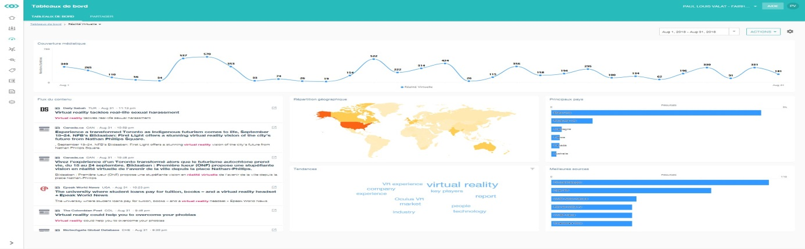

Exemple : Tableau de bord d’une veille sur le secteur de la Réalité Virtuelle, via Meltwater

2. Les outils de veille réseaux sociaux
La veille médias sociaux permet de suivre en temps réel les conversations qui ont lieu sur les principaux réseaux sociaux (Twitter, Facebook, Instagram…) ainsi que sur les forums, les blogs ou encore les sites d’avis consommateur. Leur usage ne se limite pas à la communication, ils peuvent par exemple servir à détecter des insights consommateurs qui permettront au marketing de prendre de meilleures décisions stratégiques,
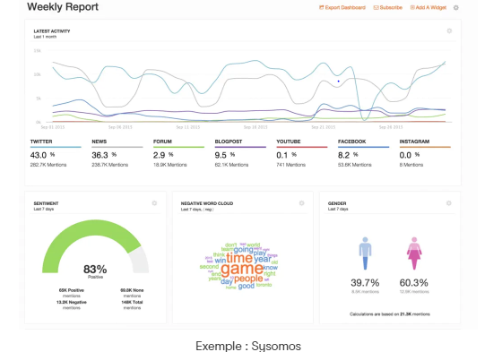

3. Les outils de veille de site web
Les outils de veille web permettent de surveiller le référencement, le trafic ou encore les liens entrants de vos concurrents. Ces outils sont efficaces pour déterminer les stratégies gagnantes de vos concurrents et inspirer la gestion de votre site. Ce sont des outils qui vont donc intéresser plus particulièrement les chargés SEO ( Search Engine Optimization) et les chargés de content marketing
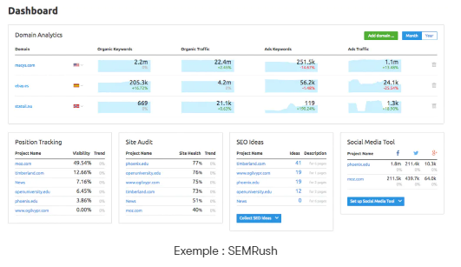

4. Les outils de curation
Les outils de curation permettent de centraliser les articles issus de vos médias de prédilection ou liés à un intérêt précis. Ce sont des outils utiles pour faire une veille sur votre métier, qui viendra compléter votre veille stratégique : suivre les actualités importantes, les nouvelles compétences importantes ou encore les tendances à considérer.
Exemples d’outils : Feedly, Scoop.it et Netvibes.
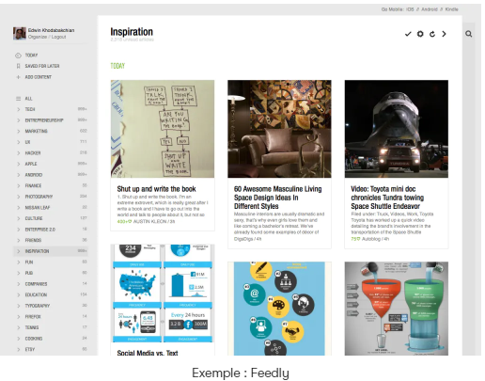

CHAPITRE 3 : La veille et les réseaux sociaux
  - Planifier, collecter et organiser l’information :

Le rapport à l'information a beaucoup changé ces dernières années : l'efficacité revient à savoir trier, partager l'information et travailler avec les autres

La formation « Gérer et organiser l'information » apporte des méthodes et outils pour traiter, partager et diffuser en situation professionnelle l'information adaptée aux destinataires, mais aussi apprendre à la restituer efficacement et lutter contre la surcharge d'informations dans l'entreprise

Objectifs
- Organiser le traitement, la gestion et la diffusion de l’information avec ses clients internes et externes
- Disposer d’une information claire, précise et utile
- Gagner du temps et faire gagner du temps
Modalités pédagogiques
- Cas pratiques : analyse des situations concrètes apportées par les participants afin d’améliorer ou d’établir son propre système de traitement de l’information.
- Tests : traitement de l’information, mode de fonctionnement.
- Exercices : lecture active (entrainement au repérage), synthèse d’informations
Programme détaillé :

Identifier et comprendre rapidement l'information importante dans tous types de contenus
- Diagnostic des pratiques et « inventaire » des informations à traiter en fonction du poste, du contexte, des situations, des priorités...
- Repérer l'information utile pour soi, pour son équipe, pour sa hiérarchie. Quels sont les flux associés ?
- Prendre en compte la diversité des supports et des sources
- Distinguer l'urgent de l'important, l'essentiel de l'accessoire...
- Détecter toutes les sources d'informations internes, externes
- Hiérarchiser l'information et décider quand traiter, transmettre, ranger ou jeter

S'organiser pour mieux faire face aux flux croissants d'informations : méthode, outils, stratégie
- Maîtriser les processus de gestion de classement de l'information
- Mettre en œuvre des méthodes pour optimiser sa recherche d'information
- Intégrer la veille à son activité
- Gérer l'information : traçabilité, diffusion, classement, archivage et... élimination

Partager, diffuser, communiquer : optimiser son rôle d'interface
- Harmoniser les méthodes de traitement de l'information, partager les bonnes pratiques (cohérence documents papier et électroniques, éliminer les doublons, centraliser, etc.)
- Organiser la circulation et la conservation de l'information
- Veiller à la cohérence des dossiers
- Tirer le meilleur parti des NTIC en fonction de ses besoins (réseau, l'intranet, GED « Gestion Electronique de Dossiers ».)

NB : Les techniques et outils utilisés varient en fonction du type de données recherchées (données quantitatives ou qualitatives, primaires ou secondaires). Les données quantitatives primaires ont été collectées à l'aide d'une enquête structurée. Quant aux données qualitatives, elles ont été collectées au moyen d'un questionnaire, de guides d'entretiens et de l'observation directe.

  - La veille Réputation :

E-réputation et veille concurrentielle vont de pair dans une stratégie de e-marketing globale. La connaissance des informations concernant votre société et qui circulent sur le web augmentera votre réactivité et vous permettra de travailler sur votre image de marque. Une bonne notoriété sur la toile est aujourd’hui indispensable à un marketing digital efficace et fructueux, vous permettant d’augmenter considérablement les résultats de votre société,

La gestion de réputation en ligne :

La gestion de la réputation en ligne consiste à trouver des solutions appropriées aux problèmes qui peuvent apparaître en cours de route, ainsi qu'à concevoir des stratégies qui vous aideront à rester à l'écart de ces problèmes. Un gestionnaire de réputation en ligne doit savoir comment tirer des conclusions des données et des informations recueillies par l'expert en surveillance de la réputation, appliquer les solutions les plus appropriées et créer un plan qui aide l'entreprise à éviter des situations similaires dans le futur.

Cependant, même si vous embauchez quelqu'un, vous devriez vous assurer qu'il respecte certains principes de base d'éthique et d'efficacité dans la gestion de la réputation en ligne de votre marque :
- Utiliser des outils. Je recommanderai toujours l'utilisation d'outils automatisés qui aident à la surveillance et à la gestion de la réputation en ligne. Certains des meilleurs incluent :
- Brandseye. Outil très complexe avec de nombreuses fonctionnalités, Brandseye fait partie de la gamme d'outils de gestion de marque la plus chère. Bien qu'il ne convienne peut-être pas aux petites entreprises ou aux entreprises dont le budget est plus serré, la multitude d'avantages qu'il offre le rend plus que rentable.
- Mention sociale. Social Mention est gratuit, et il fait un excellent travail de recherche sur Internet pour les mentions sociales de tout type, y compris pour les concurrents d'une entreprise. De plus, l'outil vous montrera d'où viennent ces mentions.
- Alertes Google. Les alertes Google peuvent sembler très simples, mais elles peuvent être extrêmement utiles. Alors que Social Mention et Brandseye vous offriront une vision claire de ce qui se passe sur les médias sociaux et pourraient être liés à votre marque, Google Alerts vous aidera à en savoir plus sur les articles de blog et de nouvelles où votre entreprise est mentionnée.
- Soyez transparent. À une époque où tout le monde met tout sur la table, votre entreprise doit faire de même. La transparence vous rendra plus fiable et plus fiable aux yeux de vos clients potentiels - il est donc très important que vous adoptiez la transparence comme règle de base.
- Faites attention à vos réactions. Quelle que soit la légitimité des plaintes de vos clients, vos réactions doivent être promptes et vraiment polies. Toutefois, si quelqu'un prétend quelque chose de complètement faux au sujet de votre entreprise, rappelez-vous que c'est illégal et que vous pouvez intenter une action en justice contre les auteurs des rumeurs
  - La curation de contenu :

La curation de contenu est une pratique qui consiste à sélectionner, éditer et partager les contenus les plus pertinents du Web pour une requête ou un sujet donné

La curation est également une manière rapide et peu coûteuse d'alimenter un site sans produire soi-même de contenu. Le contenu ainsi mis en avant permet non seulement d'alimenter le site — même si dans la plupart des cas le site renvoie sur la source originale — mais également d'obtenir un meilleur référencement du site de curation par les moteurs de recherche.

La curation de contenu repose sur trois axes fondamentaux :

Etape 1 : la sélection :

Lors de cette première étape, le curateur réunit des contenus autour d'une thématique donnée. Cette étape, qui est le socle de la curation, peut être manuelle ou automatisée

Etape 2 : l’idétiriolisation

C'est lors de la phase d'éditorialisation que le curateur structure les contenus sélectionnés en phase 1 et leur apporte une véritable valeur ajoutée. Il effectue une contextualisation et une unification autour du sujet traité. Cette mise en valeur se fait selon des critères de choix

Etape 3 : le partage :

Dans ce troisième temps, les contenus sont mis à disposition des internautes sur une plateforme de curation via laquelle le curateur les diffuse à destination du public intéressé par le sujet traité

Les cinq modèles de curation :

L’agrégation : Il s'agit de trouver des sources pertinentes concernant le sujet choisi et de les rassembler sur un même site

La distillation : La distillation a pour but de dégager les éléments essentiels de façon claire dans un but de gain de temps pour les utilisateurs..

L’élévation : Il s'agit d'extrapoler des tendances à partir de données partielles, elle nécessite une capacité d'analyse

Le mashup : Le but est de fusionner des contenus afin de créer une seule source d'information regroupant les différences d'opinion sur le même sujet

La chronologie : Modèle de curation qui permet de rassembler et de classer chronologiquement l'historique du sujet choisi

Principaux avantages : La curation permet de :
- faire gagner du temps à l'internaute lors de sa recherche : le tri et la sélection d'information ont déjà été opérés et les résultats affichés correspondent exactement à la requête.
- donner du sens : les contenus sont organisés, rangés par thématiques,.
- faire émerger des contenus parfois ignorés ou peu accessibles depuis les moteurs de recherche.
NB : Une stratégie de veille est utilisée pour répondre à une demande et appuyer une prise de décision alors que la curation, elle, ne vise aucun objectif. En d'autres termes, la pertinence des informations sélectionnées lors d'une curation dépend du public à qui elle s'adresse alors que celle des informations sélectionnées durant une veille répond aux objectifs définis par les commanditaires.
  - Particularités de la veille sur les réseaux sociaux:

Grâce à la veille stratégique sur les réseaux sociaux, l’entreprise peut se positionner face à ses concurrents et identifier de nouvelles opportunités à saisir

En récoltant des données quantitatives (nombres d’abonnés, fréquence de publication, etc.) et qualitatives (ligne éditoriale, qualité des visuels utilisés, réputation, etc.), on peut comparer son positionnement par rapport à celui de ses concurrents. Le social media monitoring permet de détecter les nouveaux entrants sur le marché. La création de comptes officiels étant l’une des premières actions de communication effectuées

Stratégie de veille sur les réseaux sociaux, ou comment surveiller ses clients et prospects permet de s’adapter à leurs attentes. 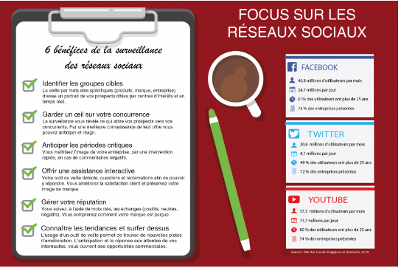
Deux objectifs commerciaux atteints grâce à une veille stratégique sur les réseaux sociaux sur ses clients et prospects :
- définir le profil de ces derniers, comprendre leurs besoins et leurs attentes. Avoir une vision précise de ses utilisateurs permet d’y adapter à la fois sa communication et ses produits ;
- prendre en compte leurs feedbacks sur les produits ou services de l’entreprise. Permettre ainsi une amélioration continue de l’expérience des utilisateurs et de la qualité de l’offre de l’entreprise

  - Se créer un (bon) profil LinkedIn et bâtir son réseau :
Créé en 2003, LinkedIn est un réseau social professionnel en ligne. Aujourd’hui, le site compte plus de 260 millions de membres issus de 170 secteurs d’activités dans plus de 200 pays. LinkedIn revendique en moyenne plus de 4 millions de visiteurs uniques en France chaque mois
Voici 10 choses à faire pour créer et optimiser un profil LinkedIn efficace :
Pour créer votre profil LinkedIn, vous avez besoin d’aller sur le site : https://www.linkedin.com/ puis en haut à droite de la page, appuyer sur le lien « S’inscrire » tel que montré sur la capture d’écran ci-dessous. Ensuite suivre la procédure pour remplir les informations demandées.

Compléter et enrichir un profil LinkedIn existant
Il est possible que votre profil soit créé depuis long temps. Resté inactif, vous voilà décidé de le modifier et compléter. Gagnez du temps avec ces illustrations pour trouver le chemin qui vous donne la possibilité de modifier et d’éditer votre profil, Vous accèderez alors à l’interface de la modification du profil. 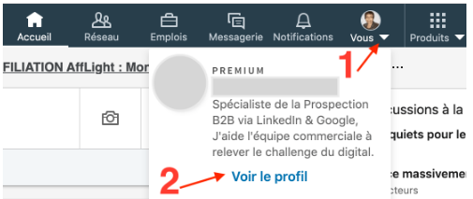
Ensuite, repérez les crayons. Vous pourrez alors compléter ou modifier l’entête de votre profil : Image, Titre, Coordonnées …. Et la partie Infos très importante, à ne pas oublier.
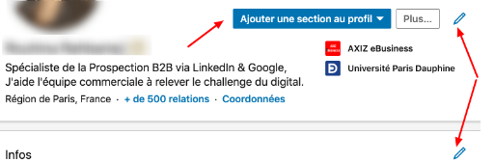
Vous voilà prêt à créer et compléter votre profil. Suivez ces 10 étapes :

1. a La photo du Profil
Utilisez une Photo Professionnelle. Une photo de profil pourrait générer 14 fois plus de vues. La photo est un moyen pour créer de la crédibilité sur les médias sociaux professionnels dont LinkedIn
Ne pas utiliser un logo d’entreprise, un Selfie, une photo de vacances, La bonne pratique est d’utiliser la même photo sur l’ensemble de vos réseaux sociaux professionnels (Twitter, Facebook, LinkedIn, Google+) de sorte que votre marque personnelle soit unique

1.b La photo de couverture du Profil
Vous disposez, d’un espace en tête de la page de votre profil pour communiquer avec une large image. Une occasion pour communiquer le slogan associé à vos produit / service, à votre expertise… Appelé La photo de couverture, Voir l’exemple ci-dessous :

2. Titre professionnel du profil
Le titre ou l’en-tête du profil (120 caractères) est la ligne qui s’affiche juste en dessous de votre nom et prénom. C’est la ligne qui véhicule votre identité professionnelle partout sur le réseau LinkedIn mais aussi dans les résultats de recherche Google. Il doit être accrocheur, très précis, rédigé en adéquation avec le prospect « Persona » et la problématique que vous visez chez lui en y associant les bénéfices du produit ou service que vous proposez
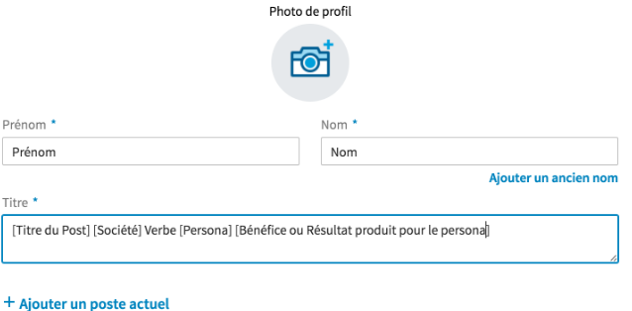

3. Les coordonnées
En plus de vos coordonnées habituelles, profitez des champs proposés par LinkedIn pour préciser le lieu géographique de votre société, votre secteur d’activité. Renseignez les champs pour augmenter la pertinence de votre profil. Aussi, n’oubliez par d’ajouter les URLs orientant le lecteur vers votre site, votre blog,
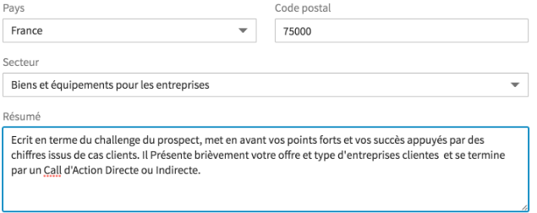

4. Personnaliser l’adresse du profil
Lorsque vous créez votre profil, LinkedIn attribue une adresse à votre profil qui contient entre autres des chiffres. Soyez le ou la première à personnaliser votre URL « Adresse d'un site ou d'une page hypertexte sur Internet (ex. http://www.lerobert.com). »

5. Infos : optimiser la description de votre profil LinkedIn
La section Infos, appelé Résumé jusqu’en juin 2019, suit la section d’en-tête et vous offre un espace de 2000 caractères. Vous devez accorder le plus grand soin possible à sa rédaction. Le but est de raconter vos produits, vos services de manière chiffrée vous référant à leurs avantages et bénéfices pour le prospect selon votre stratégie de ciblage.
N’oubliez pas le Call to Action au début dans la partie visible et à la fin de la section Infos. Cela peut prendre la forme d’inviter le lecteur à vous contacter en mentionnant votre numéro de tél et email par exemple ou de l’envoyer vers la page contact de votre site.

6. Notre sélection
Profitez des nouveautés de LinkedIn. Enrichissez votre profil avec des preuves visibles, téléchargeables pour laisser le visiteur emporter avec lui un document que dans une rencontre face à face vous l’auriez remis en main propre. Il y a le choix des formats : pdf, image, vidéo, lien…
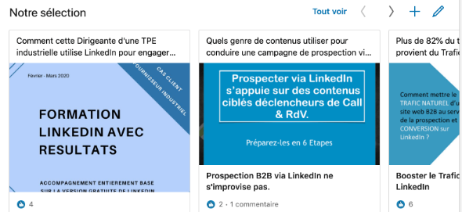7. Expériences professionnelles
La section Expérience Professionnelle est l’occasion pour vous de mettre en lumière le contexte où vous avez mis en pratique votre savoir-faire, votre savoir-être et les résultats produits. Toujours en pensant à les décrire à l’aide des mots clés (les essentiels) pour accroitre la pertinence et l’impact de votre profil.
8. Compétences :
En plus de la section d’expériences professionnelles, LinkedIn dispose d’un nomenclature des intitulés des compétences. Profitez-en pour détailler et mettre en avant vos compétences pour être référencé.e dans l’index des compétences LinkedIn. J’ai ajouté des compétences de la manière suivante :
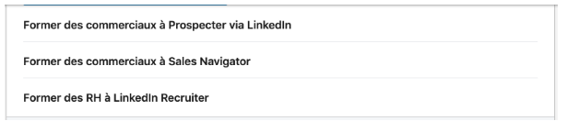

9. Recommandations écrites
Les recommandations écrites de vos clients, employeurs et vos collègues, donnent du poids à votre profil. Ayez le réflexe d’en demander régulièrement tout au long de votre évolution.

10. Formations
La section formation vient d’appuyer vos expériences mais augmente surtout la chance d’être repéré par vos anciens camarades d’écoles, d’université. Des anciens élèves en poste dans une entreprise que vous souhaitez contacter peuvent représenter un très beau chemin pour se rapprocher de la cible
Optimiser votre Profil LinkedIn avec des mots clés
Vous venez de parcourir les étapes de création d’un profil LinkedIn efficace. Chaque composant doit être optimisé à l’aide des mots clés pour augmenter la probabilité pour que votre profil LinkedIn soit présenté sur la première page de Google pour des requêtes liées à votre solution. Pour le faire, je vous invite à utiliser le tutoriel des 6 techniques SEO à appliquer au profil LinkedIn

  - Atelier pratique : Twitter , Mention,Tweetdeck
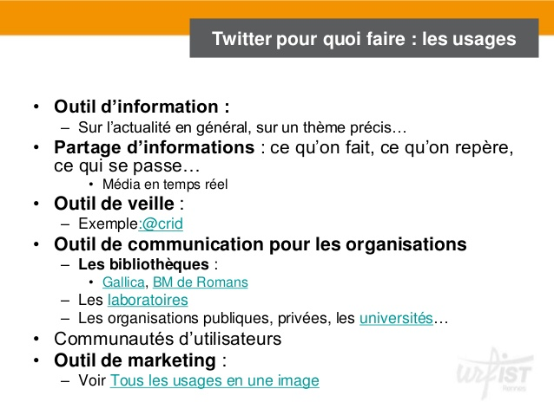
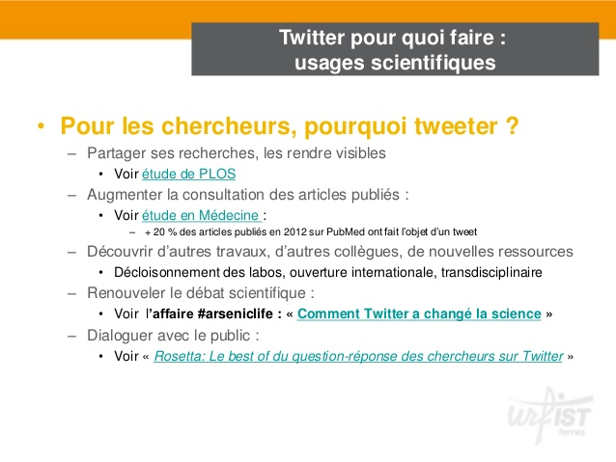
Faire de le veille, se créer un réseau
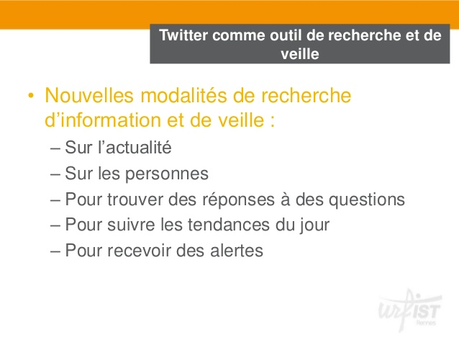
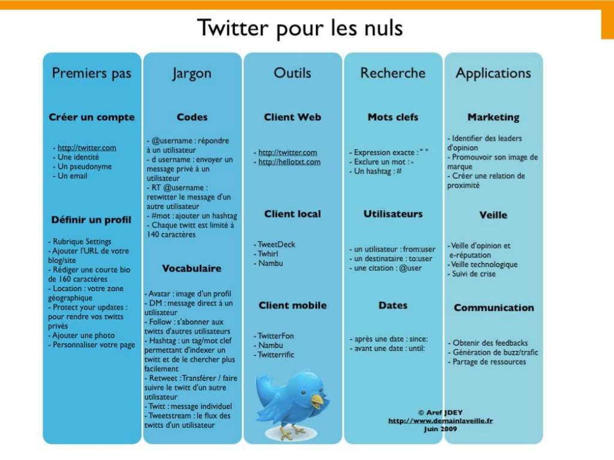
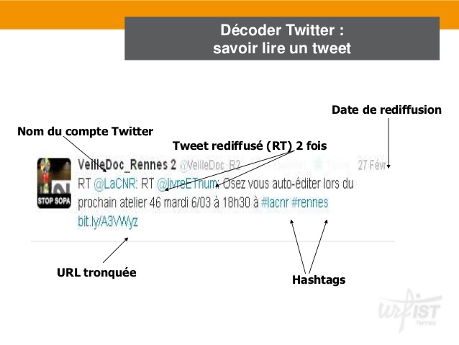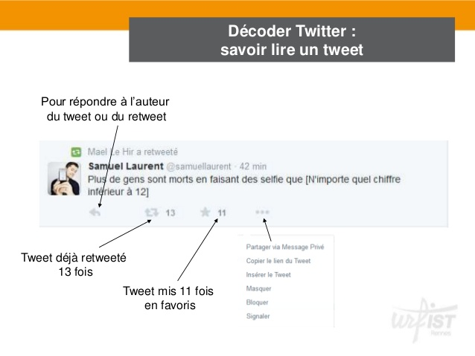.
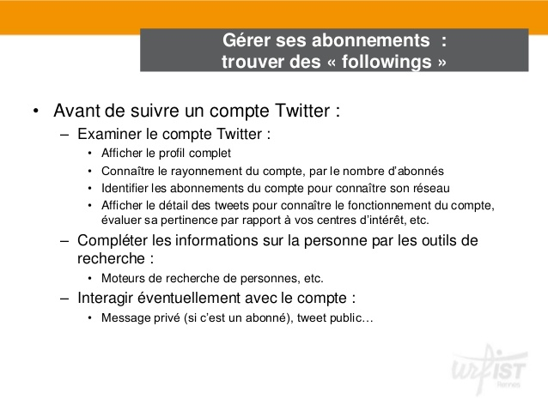
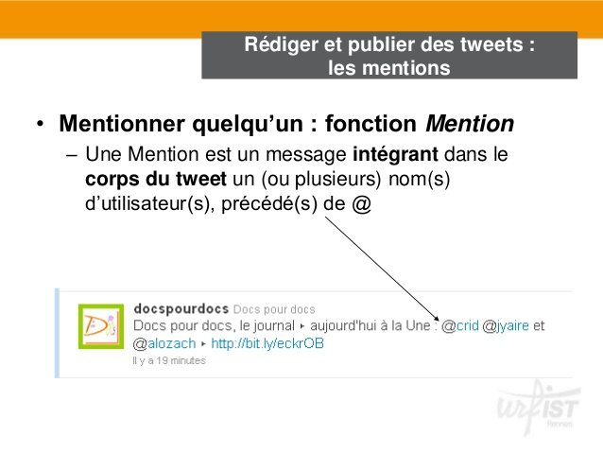
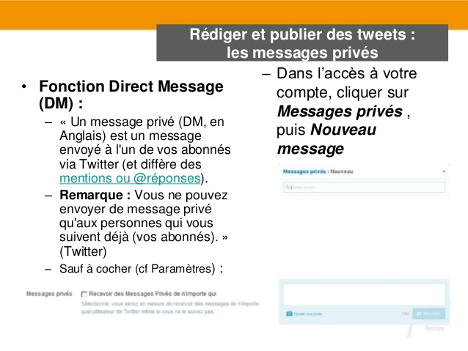

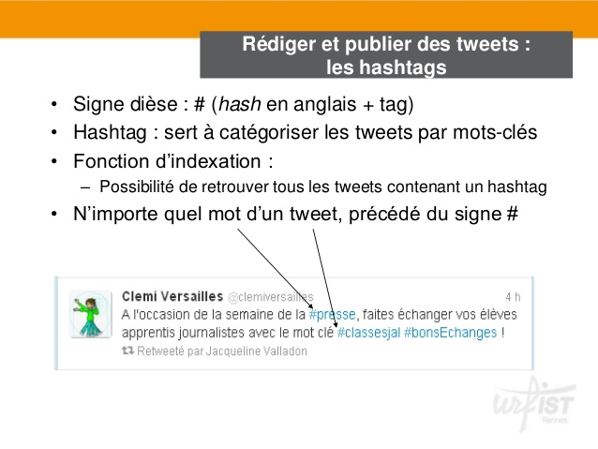
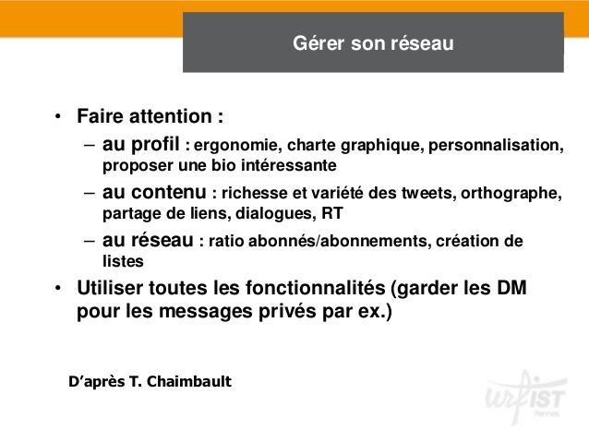
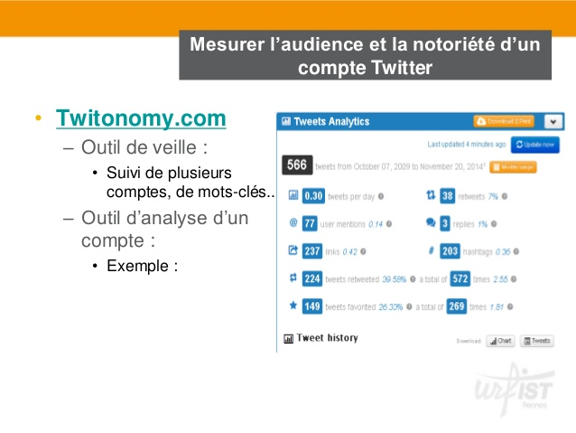
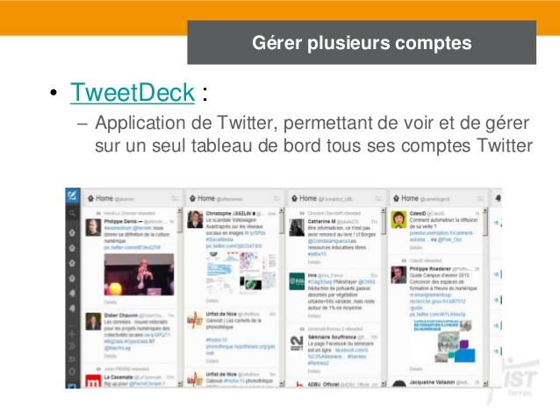
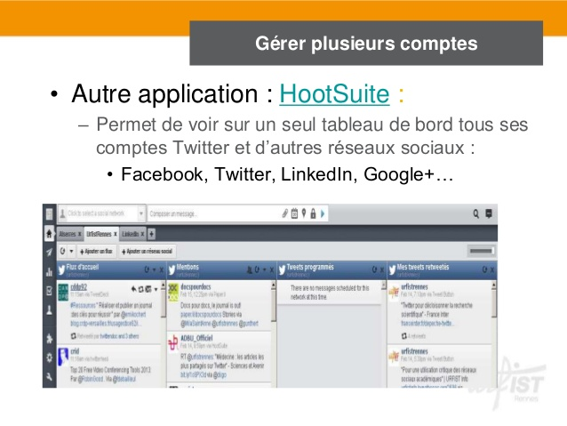

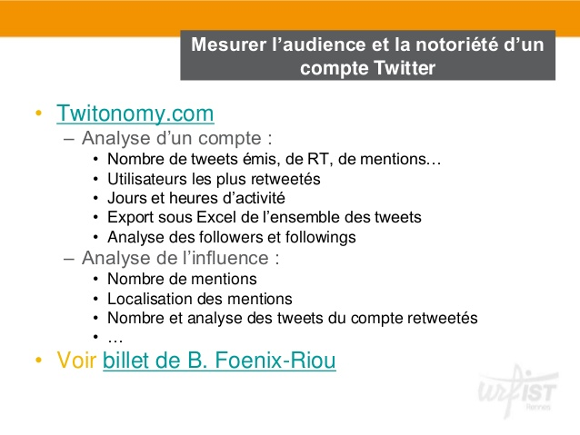
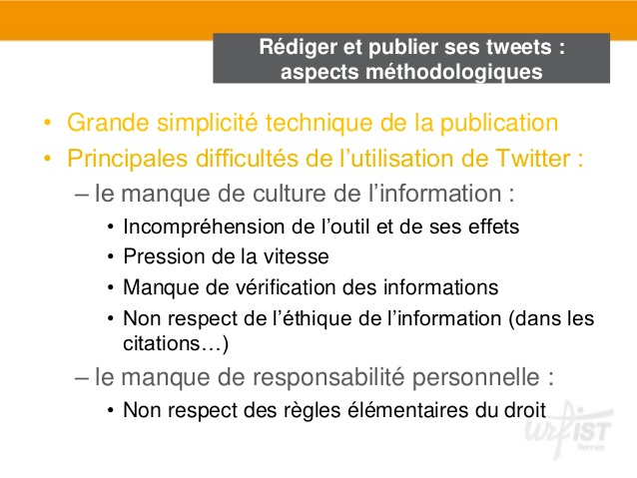
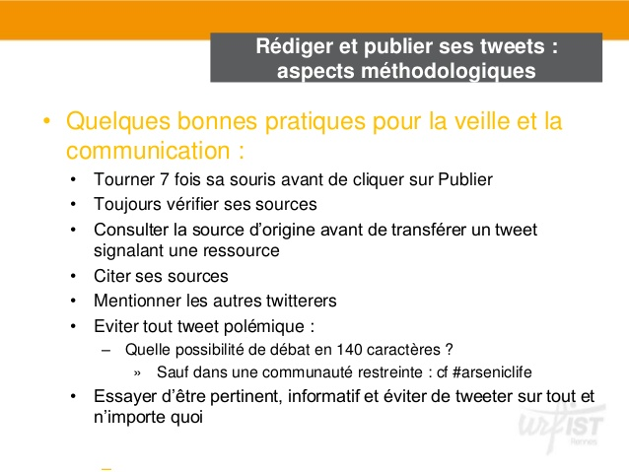
CHAPITRE 4 : Gestion d’un projet de veille
  - Gérer un projet de veille :
Pour se développer avec succès, une entreprise doit répondre à certains critères : bien connaître son marché et ses dynamiques, se distinguer de la concurrence, tirer profit des innovations et avancées technologiques. L’accès à l’information est donc d’une importance capitale. Se tenir informé et rester ouvert sur l’extérieur permet de capter et anticiper les grandes tendances à venir, identifier de nouvelles opportunités et conforter le processus de décision interne, nous allons analyser la stratégie de veille de Plastipolis, pôle de compétitivité dans le domaine de la plasturgie, dont la mission est d’accompagner ses 400 adhérents dans leur développement, leur réalisation de projets et leurs levées de fonds , la veille un de leurs piliers pour accompagner et guider leurs adhérents, en fournissant à tous leurs membres un accès aux informations scientifiques, technologiques, stratégiques et économiques de leur marché :
1. Configurer votre veille :
La première étape consiste à collecter toutes les informations, internes et externes à votre entreprise, qui sont pertinentes pour vous. Pour cela vous devrez vous poser plusieurs questions.
Quel type de veille souhaitez-vous mettre en place ?
A vous de définir un besoin précis, qui guidera votre projet de veille.
Quelles sources et informations veiller ?
Selon les informations recherchées, les sources à surveiller seront différentes : presse spécialisée, presse grand public, appels d’offres, forums, réseaux sociaux…
Qui sera en charge de la veille ?
Si chaque collaborateur peut identifier des informations intéressantes à son échelle, il est primordial de définir une personne en charge du projet pour réunir et diffuser toutes ses données.
Quels outils pour faciliter votre veille ?
Parmi les critères à prendre en compte, pensez à choisir un outil qui assure une veille exhaustive, qui soit facile d’usage, qui permettent des ciblages précis pour assurer la pertinence de l’information remontée, et qui permette un repartage simple des connaissances.
2. Analyser les informations collectées :
Pour faciliter la prise de décision, l’information collectée par la veille doit être traitée, analysée et synthétisée. Cette analyse se fait généralement sous la forme de tableaux de bords dynamiques, réalisés sur une période étendue. Ces tableaux d’analyse permettent de prendre du recul, et d’observer son marché dans son contexte global : tendances, chiffres clés, acteurs principaux… L’enjeu est d’orienter vos analyses en fonction de vos objectifs
Exemple de tableau de bord :
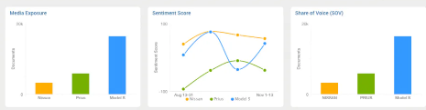
3. Diffuser l’information pour susciter la prise de décision
La veille ne sert à rien si elle n’est pas partagée avec les collaborateurs clés de l’entreprise, qui sauront agir en conséquences. Pour ne pas arroser d’informations inutiles tous vos collègues, pensez à bien cibler selon le département de chacun. Il n’est pas nécessaire d’envoyer votre veille technologique à vos collaborateurs des ressources humaines par exemple. Faites-vous des listes de destinataire pour chaque type de news.
Définissez ensuite la façon dont vous diffuserez l’information. Plusieurs possibilités :
- Alertes mails : lorsqu’une information nécessitant une réaction urgente vient d’être repérée, vous pouvez l’envoyer directement aux intéressés par e-mails, sous forme d’alertes.
- Newsletters internes : quotidiennes, hebdomadaires ou mensuelles, ces newsletters régulières doivent relayer les informations importantes captées par votre mail et ciblées selon vos différents collaborateurs
- Fil d’informations : affiché sur votre intranet, ce fil d’informations peut faire défiler toutes les informations sur votre marché à ne pas manquer, en redirigeant vers les articles d’origine, pour ceux qui veulent en savoir plus.
  - Travailler en équipe efficacement :
Une équipe est un groupe de professionnels, réunis pour travailler ensemble sur un projet commun. Mais il ne suffit pas de regrouper quelques personnes pour former une équipe efficace. Les membres du groupe doivent partager des idées et des valeurs qui créent un lien entre eux. C’est ce lien qui va les motiver et les amener à coopérer afin de réaliser avec succès le projet qui leur sera confié, C’est donc pouvoir atteindre des objectifs ambitieux grâce à l’intelligence collective
Pour savoir comment travailler en équipe et éviter une mauvaise dynamique de groupe, je vais évoquer 5 points fondamentaux à appliquer :
1 – Éviter les erreurs courantes : reconnaître l’importance de l’équipe pour éviter certains comportements, Savoir comment travailler en équipe c’est d’abord éviter certaines erreurs classiques :
Considérer une équipe de travail comme si elle était un problème ;
Utiliser l’équipe de travail comme une « poubelle émotionnelle » : Elle n’est pas là pour recevoir toute notre colère et en subir le prix. En tant que managers, nous devons savoir écouter nos émotions pour les gérer ;
Sous-estimer l’importance du travail en équipe ;
Penser que l’équipe de travail doit être notre copie conforme.
2 – Fluidifier les relations d’une équipe de travail : c’est aussi valoriser les relations entre les individus pour développer l’esprit d’équipe ; Pour s’assurer que les fils se touchent et s’accrochent entre eux, il faudra développer la relation de confiance. Selon moi, 5 aspects sont essentiels :
- être exemplaire ;
- tenir ses engagements ;
- garder la confidentialité ;
- s’intéresser sincèrement à l’autre ;
- reconnaitre ses torts.
Mais il faudra aussi s’assurer de la bonne communication entre les membres pour entretenir cette relation de confiance et échanger sereinement et efficacement.
3 – Définir les règles et les valeurs avec votre équipe : Il faudra organiser des groupes de travail avec nos équipes et les faire travailler sur les règles et valeurs qu’elles souhaitent avoir au sein du groupe. On parle de travail collaboratif.
4 – Faire participer pour savoir comment travailler en équipe : Le management devra donc être participatif. Ainsi, les équipes se mettront en dynamique beaucoup plus intensément. Les clés de cette collaboration entre les personnes sont :
- la bienveillance ;
- l’intelligence émotionnelle ;
- l’animation des équipes ;
- la dynamique des équipes ;
- l’anticipation.
5 – Connaître l’importance du manager dans le travail d’équipe : Enfin, dernier point essentiel, le manager. Bien évidemment, il faudra développer ses compétences managériales. Pour cela, il y a, selon moi, 5 grands points à respecter pour bien manager :
- limiter les erreurs ;
- garder son humilité ;
- savoir écouter et coacher ;
- accompagner et faire grandir ses équipes de travail ;
- savoir être inutile.
  - Identifier des sources d’information :
Objectif : savoir rechercher une information en identifiant les besoins et en selectionnant les sources valables.
Une source, ou source d'information, est l'origine d'une information. La source permet de porter un jugement sur la validité d’une information puisqu’elle tend à déceler et à rapporter les intentions des médias producteurs d’information.
Les métiers de la recherche, de l'information et de la communication font appel à différentes sources pour obtenir une information ou la vérifier.
La source, est s’intéresser à la nature et au lieu originel de discours d’une information. Cela permet, entre autres, de mettre en évidence sa véracité, sa pertinence, et l’utilité de son utilisation, alors que
Une référence ne prétend qu'à l'identification objective et raisonnée d'éléments bibliographiques, dont le nom de l'auteur, relatifs au document..
1. Rechercher efficacement l’information
a. Le besoin d’information
La recherche d’information s’effectue en différentes étapes et respecter cette procédure doit permettre d’obtenir rapidement une information de qualité :
- identifier de manière précise la problématique de départ (pourquoi avons-nous besoin d’information ?), cela permet de déterminer l’information nécessaire : quelle information répondra à notre besoin ?
- Une fois cette détermination effectuée, il faut choisir la source la plus efficace pour obtenir l’information recherchée. La source dépendra du type d’information recherchée.
Les différents types d’information sont :
• économique : statistiques sur la consommation, les revenus, les différents flux économiques et financiers… ;
• commercial : toute information au sujet des concurrents, des partenaires, l'état du marché ;
• juridique : lois régissant l'activité, autorisations administratives, interdictions ;
• technique : nouveautés technologiques, informations sur l’évolution de la recherche et développement ;
• comptable et financier : documents comptables, rapports financiers, cours de la Bourse.
- Enfin, il faut prendre en compte les contraintes (techniques, financières, temporelles) qui peuvent peser sur la recherche.
b. Les sources d’informations :
Les sources internes regroupent tous les documents disponibles au sein même de l’organisation. Tous les membres de l’organisation et tous les services peuvent être source d’informations. Ainsi au lycée, l’élève a différentes sources d’informations suivant l’information recherchée (les professeurs, l’administration, la vie scolaire, le CIO -centre d’information et d’orientation-, le CDI -centre de documentation et d’information-).
Les sources externes sont tous les documents disponibles en dehors de l’organisation.
Elles sont extrêmement nombreuses et de toutes sortes. Exemple : l’Insee (Institut national de la statistique et des études économiques), les catalogues des concurrents, une enquête…
Les sources peuvent être classées en fonction de leur exclusivité :
-Les sources primaires : lorsque l’information est inédite et unique.
Exemple : une enquête réalisée par l’organisation sur les besoins des consommateurs.
- Les sources secondaires : lorsque l’information existe et est directement exploitable. On trouve ces informations en quantité, elles sont faciles d'accès ; elles permettent d'obtenir des informations générales. Les sources de ce type d’informations sont très nombreuses (Internet, magazines spécialisés…).
2. Le choix des informations
Pour choisir l’information, il faudra être tout d’abord attentif à l’origine (la source) de cette information. En effet, en fonction de la source, l’information nous apparaîtra plus ou moins fiable.
a. L’évaluation des sources
Il existe trois critères principaux d’évaluation des sources : la précision, la disponibilité, le coût.
Il faut privilégier les informations primaires. Généralement, celles-ci sont précises. En effet, elles sont inédites et ont le plus souvent été obtenues par enquête, recherche. Elles correspondent donc au besoin puisque l’enquête est censée répondre à un besoin et des objectifs prédéterminés. Leur principal défaut est le coût d’obtention qui peut être élevé.
Les informations secondaires peuvent être trouvées facilement et rapidement par recherche. Elles sont souvent d’ordre général et pas forcément totalement adaptées aux besoins. La recherche de ce type d’information est souvent peu onéreuse voire gratuite.
b. La sélection des sources
Une information de qualité doit avant tout être fiable. La source d’information utilisée doit donc être crédible, de même il peut être nécessaire de contrôler la validité de l’information (en recoupant par différentes sources). Cette vérification peut permettre d’obtenir plus de précisions.
De même, il faut faire une analyse critique de l’information afin d’être certain de sa pertinence. Celle-ci doit aussi être analysée afin d’en faire ressortir les données les plus intéressantes, en fonction du besoin déterminé au début de la recherche
.Les sources qui sont finalement sélectionnées répondent à la fois au critère de l'exigence de qualité de l’information et respectent aussi les contraintes, notamment le coût et le délai. En général, une bonne information est une information qui répond aux besoins de l’organisation et qui présente le meilleur rapport qualité/prix.

